Za da se postave objektot na koj treba da tece lavata

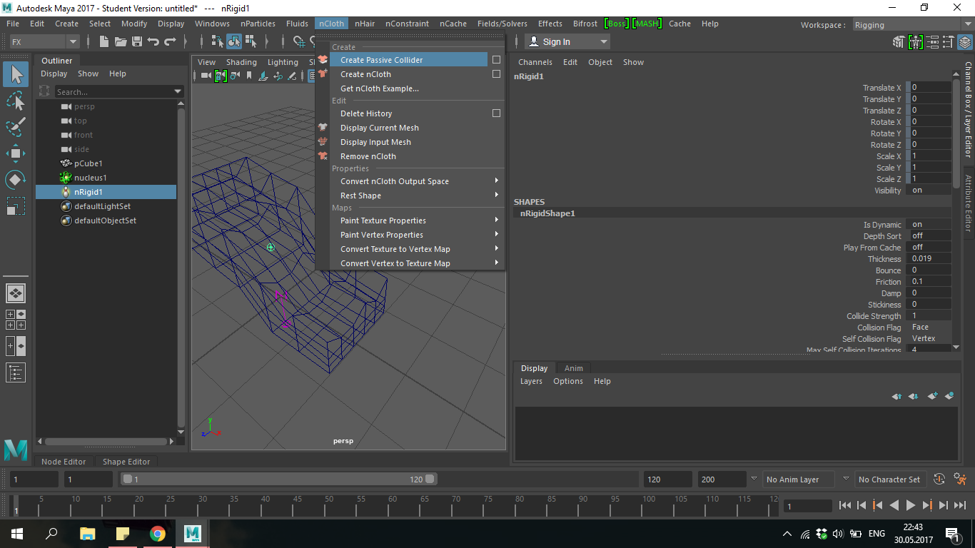

Za da se naprave od povrsinata da ispadne lava

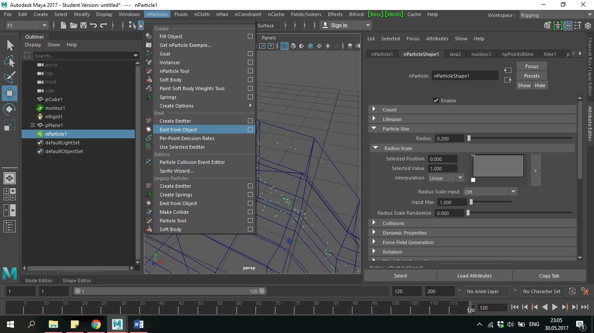

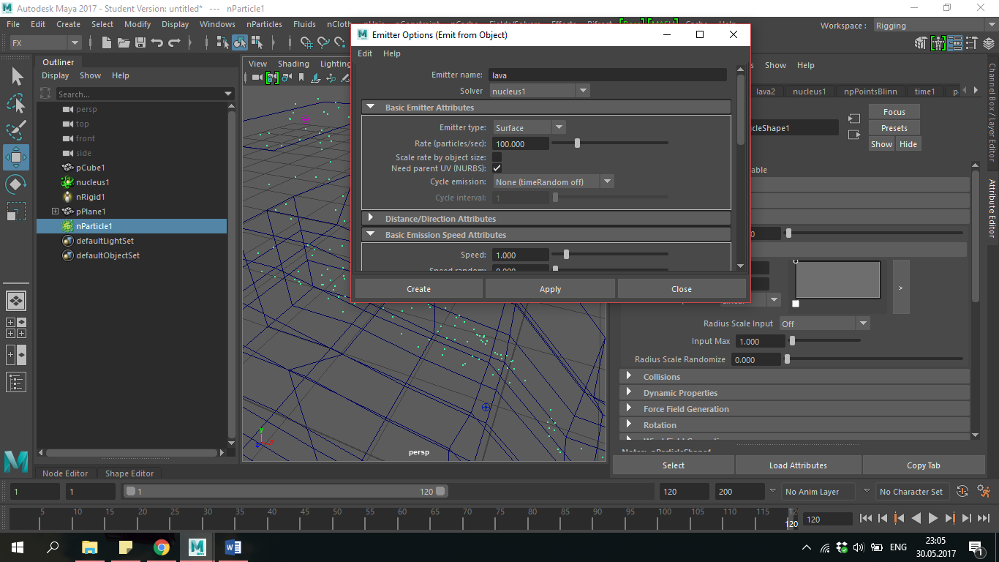

Se selektira need parent uv za da izgleda poprirodno

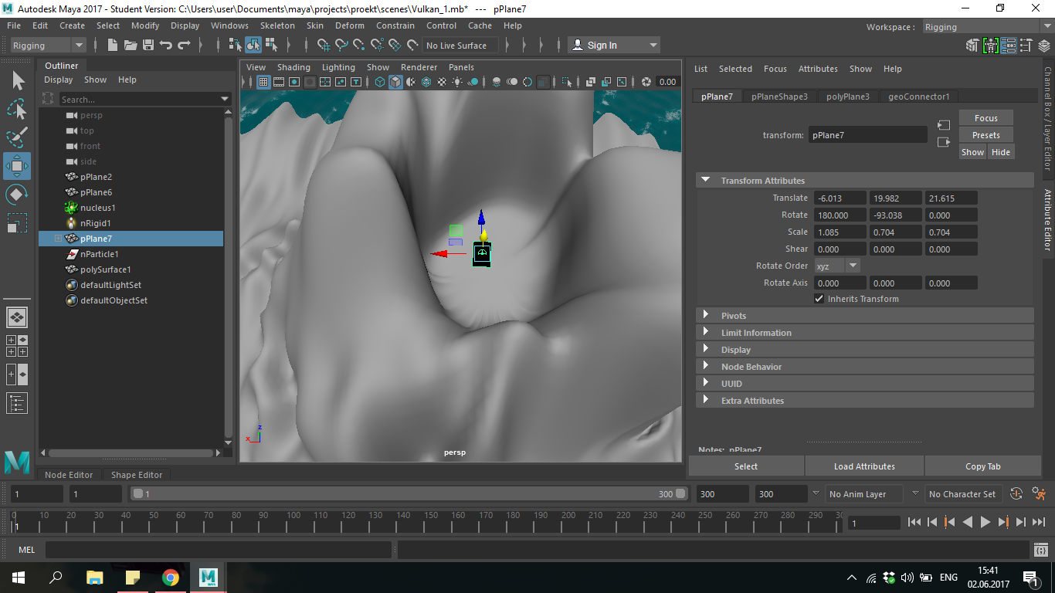

I se konvertiraat particles so Modify -> Convert -> nParticle to Polygon

